20. MEDNARODNI FESTIVAL

VEČ ZNANJA ZA VEČ TURIZMA

ŠPORTNA DOŽIVETJA BOGATIJO MLADINSKI TURIZEM

ŠPORTNE AKTIVNOSTI V OSRČJU SAVINJSKE DOLINE

Dijakinje: Ela Žnidarčič, Joana Herodež in Maja Bezjak

Šola: Srednja šola za gostinstvo in turizem Celje

Mentorica: Katarina Maček Tončić, univ. dipl. ekon.

Letnik: 4. b

Šolsko leto: 2022/2023

Kazalo vsebine

Kazalo slik 3

Zahvala 4

1 Uvod 5

2 Ribnik Vrbje 6

3 Skate park 8

4 Atraktivni skoki skejterjev in voznikov koles BMX 9

5 V Žalcu mladina objekte gradi kar sama 10

5.1 Novi objekti 10

6 Krožna pohodna Hmeljarska pot 11

7 Kolesarske poti 12

7.1 Hom 12

7.2 Hmeljišča 12

7.3 Mrzlica 13

8 Športno plezanje Kotečnik 14

9 Kmetija Ušen 15

10 Rimska nekropola 16

11 Jama Pekel 17

12 Analiza anketnega vprašalnika 18

13 Program potovanja 23

14 Itinerarij 24

15 Kalkulacija stroškov 25

16 Zaključek 26

17 Viri 27

18 Viri slik 28

19 Priloga: turistični letak 29

# Kazalo slik

Slika 1: Ribnik Vrbje……..……………………………………………………………………6

Slika 2: Ribnik Vrbje…………………………………………………………………………..6

Slika 3: Skate park v Žalcu…………………………………………………………………….8

Slika 4: Atraktivni skoki skejterjev v Žalcu……………………………………………………9

Slika 5: Krožna pohodna Hmeljarska pot…………………………………………………….11

Slika 6: Kolesarska pot, ki se razteza od Homa, Griž in Matk vse do Žalca…………………12

Slika 7: Kolesarska pot, ki nas vodi med zavesami hmeljskih polj…………………………..12

Slika 8: Kolesarska pot na hribovske vzpone in spuste………………………………………13

Slika 9: Športno plezanje Kotečnik…………………………………………………………...14

Slika 10: Jahanje konjev na kmetiji Ušen…………………………………………………….15

Slika 11: Grobnica Spektacijev, Rimska nekropola v Šempetru……………………………..16

Slika 12: Jama Pekel………………………………………………………………………….17

Slika 13: Prelep izhod iz jame Pekel………………………………………………………….17

# Zahvala

Predvsem bi se rade zahvalile naši mentorici in profesorici Katarini Maček Tončić, ki nas je vodila pri pisanju seminarske naloge in nam neizmerno pomagala. Zahvala gre tudi profesorici slovenščine Klavdiji Žibret, ki nam je celotno nalogo jezikovno pregledala. Zahvaljujemo se tudi gospe Valentini Rezman iz TIC-a Žalec, da si bo vzela čas in podala mnenje o naši nalogi. Zahvaljujemo se tudi kmetiji Flis, gostilni Rimljan, ki nam bodo omogočili svoje izdelke in promocijska sredstva na naši stojnici.

# Uvod

Turistični produkt z naslovom *Športne aktivnosti v osrčju Savinjske doline* smo se odločile izvesti v naši Savinjski dolini, ki je zelo atraktivna za mladostnike. Slednji so zelo pomembni pri izgradnji in vzdrževanju močnega delovanja organizacije in kot taki enakopravni partnerji odraslih. Pomembno je, da jim v organizaciji ponudimo raznovrstne, dobre in enakopravne možnosti za vključevanje, s katerimi ne bomo pomagali le mladim in organizaciji, temveč tudi skupnosti, v katero so vključeni. Za ta projekt smo se odločile, saj vemo, da današnja mladina preveč svojega prostega časa preživlja v zavetju štirih sten, s svojimi vrstniki pa večinoma komunicira prek socialnih omrežij. Zato je mladim potrebno ponuditi in predstaviti čimbolj raznolike možnosti preživljanja prostega časa v naravi. Domače okolje nam je najbolj poznano in rade bi njegove atraktivnosti delile z vrstniki. K tekmovanju nas je spodbudila tudi opravičenost izdelka iz 4. enote poklicne mature.

# Ribnik Vrbje

Nahajamo se v osrčju Savinjske doline. Južno od Žalca, tik ob Savinji, se nahaja zanimivo zavarovano območje, katerega osrednji del je ribnik Vrbje. Meri dobrih 13 ha in je v tem delu doline stoječa voda z največjo površino. Ribnik ima tudi bogato floro in favno. V slednji najbolj izstopajo ptice − kar preko 170 vrst jih je bilo že opaženih tod.

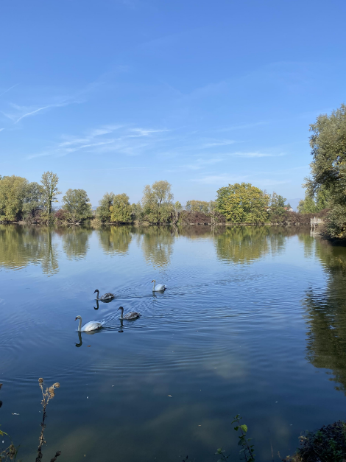Območje med Savinjo in Strugo, južno od naselja Vrbje, je zaradi poplavnega območja v preteklosti ušlo urbanizaciji in intenzivnemu kmetijstvu.

Slika 1: Ribnik Vrbje

Tod so se ohranili zanimivi življenjski prostori, kot so na primer ostanki poplavnega gozda, mejnice s travniki, reka s prodišči in novonastali ribnik. Večina omenjenih habitatov je v dolini redka ali pa jih sploh več ni. Prav zaradi tega je območje izredno zanimivo za rastlinstvo in živalstvo. V ribniku izvajajo toplovodno ribogojstvo.

Ribnik je izredno pomemben kot prebivališče številnim redkim in ogroženim živalim. Med slednjimi si posebno pozornost zaslužijo predvsem ptice, dvoživke in kačji pastirji. Učna pot, ki je dolga približno 3 km, je označena in prehodna v vseh letnih časih ter primerna za vse starostne skupine.

Ob ribniku je delno ali v celoti speljanih tudi še nekaj drugih tematskih poti - Hmeljska pot, Pot ob Savinji in Srčna pot. Občudujete lahko tudi galerijo na prostem – skulpture iz lesa, ki jih je ustvaril Vinko Kovačec, ali z razgledne ploščadi opazujete ribnik. Območje okoli Ribnika Vrbje spada v območje Nature 2000 (Ohranjanje biotske raznovrstnosti je temelj trajnostnega razvoja). Omrežje Natura 2000 je v svetovnem merilu najuspešnejši način ohranjanja žive narave – je evropsko omrežje ekološko pomembnih območij narave, namenjenih ohranjanju pomembnih rastlinskih in živalskih vrst ter habitatnih tipov. Ob ribniku Vrbje se nahaja Ponirkova postojanka, kjer si lahko tudi izposodite palice za nordijsko hojo. Ponirkova postojanka ob ribniku Vrbje je prijeten kotiček za preživljanje prostega časa. Ponudba bara Ponirkova postojanka je odlična ter pestra in se nahaja v prijetnem, naravnem okolju. 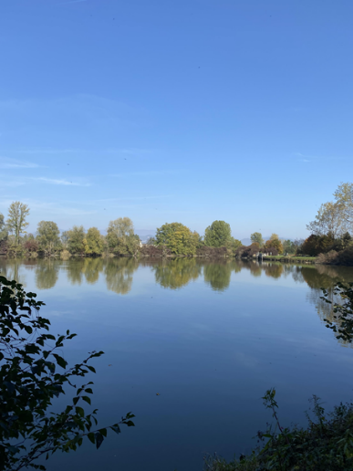 Lahko vam tudi uredimo lokalnega turističnega vodnika, ki vas bo popeljal in vam razkazal skrite kotičke Vrbenskega jezera. Otroci med 4. in 12. letom starosti pa lahko organizirano in z animacijo praznujejo svoj rojstni dan. Ob ribniku se nahaja prav tako lesena razgledna točka oziroma hišica, ki je na voljo vsem (prvotno je bila namenjena za opazovanje ptic).

Slika : Avtor- Joan

Slika : Ribnik Vrbje

# Skate park

Vsi vemo, da se premalo gibamo. Rekreacija je širok pojem. Vanjo spadajo vse aktivnosti, s katerimi se ukvarjamo, kot so šport, turizem, zabava in razni hobiji. Gre za duhovno ali fizično aktivnost v prostem času, ki jo ljudje izvajajo v naravnem ali modificiranem naravnem okolju (npr. parkih) ali pa umetnih okoljih (npr. skate parkih). Poleg rekreacijskega duha ali telesa ločimo pasivne in aktivne oblike rekreacije, množično in posamično, letno, zimsko, stalno, ali sezonsko. V raziskovalni nalogi smo prišle do nove ideje, da bi izpostavile in izkoristile skate park v že obstoječem okolju. Za to idejo smo se odločile, ker nam je vsem všeč ta šport in postaja čedalje bolj popularen v Sloveniji. Pogoji, ki jih imamo, so še vedno slabi v primerjavi s tujino. V okviru izmenjav ERASMUS+ smo videle že veliko sveta, od Španije do Finske, in ko smo videle, kako imajo urejene skate parke, nam je dalo to misliti in motivacijo za izboljšavo našega v Žalcu.

Slika, ki vsebuje besede drsanje, zunanje, nebo, moški

Opis je samodejno ustvarjen

Slika 3: Skate park v Žalcu

# Atraktivni skoki skejterjev in voznikov koles BMX

Čeprav se zdi, da problematika urejenih površin za skejterje zadeva zelo ozek krog zainteresiranih, pravzaprav ni tako. Skrbeti bi morala vse, ki jim je mar za vračanje življenja v mestna jedra. Premalo so prepleskane fasade in zamenjani tlakovci. Poulično življenje se začne in konča pri obiskovalcih mesta. In zagotovo jih tja privabijo tudi akrobacije skejterjev in voznikov koles BMX. Ta »ekstremni« šport se namreč zelo hitro razvija, zato je na zastarelih objektih težje trenirati vaje, s katerimi bi lahko bili kos vrstnikom na tekmovanjih. Poleg tega naj bi bili obstoječi objekti za začetnike pretežki, zato ti hitro odnehajo. Tisti, ki se ukvarjajo s tem športom, so zato primorani trenirati po mestu. Vozijo po ograjah in klopeh, skačejo preko stopnic. Mimoidočih to sicer ne moti, dolgotrajna rešitev pa najverjetneje tudi ni.

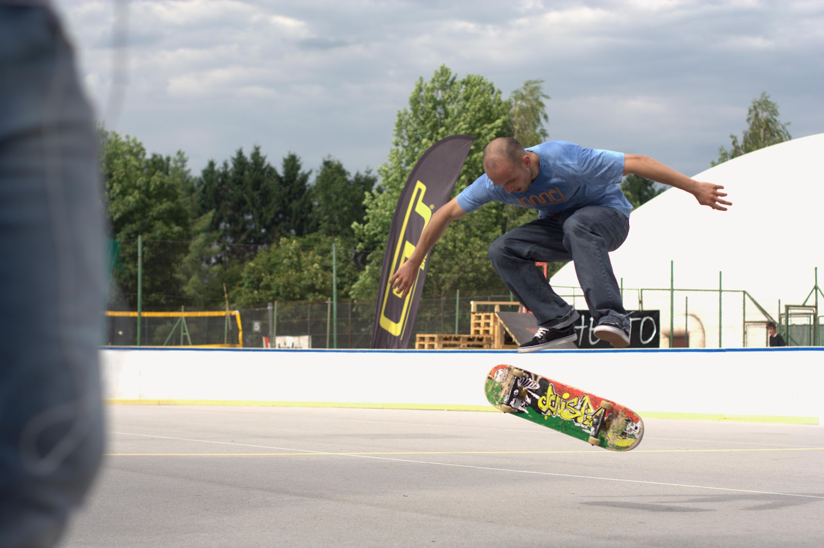

Slika 4: Atraktivni skoki skejterjev v Žalcu

# V Žalcu mladina objekte gradi kar sama

Pravo nasprotje celjski skejt sceni je Žalec. V neposredni bližini stadiona je občina zgradila skejt park, zagnani mladostniki pa vsako leto sami zgradijo kakšen objekt za vožnjo. Dne 14. 6. 2012 so Žalčani končno dobili dolgo pričakovan skejt park, ki so ga okronali s čisto pravim skejt »contestom«. Mladi entuziasti so dokazali, da je pot, kjer je volja. Športni center, v katerem se nahaja prostor, namenjen skejt parku, leži ob severni obvoznici mesta Žalec. Športni center Žalec se je začel razvijati ob gradnji nove osnovne šole v Žalcu, tukaj so našla svoje domovanje različna športna društva, ki imajo svoje prostore v samem centru. Kompleks ŠC Žalec je v upravljanju Zavoda za kulturo, šport in turizem Žalec (razen športna dvorana) in obsega tudi Igrišče za »inline« hokej in skate na 990 m2. Postavljeno je na nekdanjih asfaltiranih tenis igriščih, ima stabilno zaščitno ograjo in je v velikosti 39 m x 20 m. Ob hokejskem igrišču je tudi prostor z rekviziti za skejterje in rolarje v velikosti 30 m x 7 m. V zimskem času imamo namen ta prostor izkoristiti tudi za naravno drsališče.

Prostor, ki je namenjen skejt parku, si delimo s hokejskim društvom, skejtanju pripada polovica zemljišča. Naš del meri 36 m x 20 m. Prostor je bil prvotno namenjen tenisu. V njem sta bili dve tenis igrišči, ki sta bili v uporabi do leta 1975. Leta 2006 je dobil prostor nov namen, in sicer kot večnamenski prostor za hokejiste in skejterje. Prav tako se je istega leta podlaga priredila njihovim potrebam. Zdaj je podlaga nova in primerna za tovrstne športne aktivnosti. Podlaga mora zadoščati določenim pogojem, da je primerna. Eden od pogojev je, da se na njej ne deformirajo zelo občutljiva kolesa pri skejtih. Drug je, da pri morebitnem padcu posameznika ne pride do večjih poškodb zaradi grobe podlage. Žalska občina je pri tem dejavniku zelo pomagala, saj je nova podlaga odlična. Uporaba skejt parka je seveda na lastno odgovornost.

A v Žalcu se skejt scena pri vadbišču še ne konča – že nekaj let organizirajo dogodek, imenovan “Skate contest”, v načrtu je tudi t. i. prosto druženje ob skejtanju, glasbi in odbojki, s čimer želijo dati mladim priložnost za kvalitetno preživljanje prostega časa.

## Novi objekti

V bodočem parku bi lahko dodali multi box, fun box, grind box, half pipe, bank kvoter, kvoter manjši piramida …

# Krožna pohodna Hmeljarska pot

Žalec-Dobriša vas-Vrbje-Šešče-Šempeter-Žalec

Razdalja te poti je 12,1 km, najvišja točka znaša 271 m. Višinski razpon med najnižjo točko in najvišjo znaša 14 m.

Zanimivosti na poti: Eko muzej hmeljarstva in pivovarstva Slovenije, Inštitut za hmeljarstvo in pivovarstvo Slovenije, staro mestno jedro (Savinova hiša, TIC Žalec, obrambni stolp z vinskim »keudrom«, park zdravilnih in aromatičnih rastlin, Cerkev sv. Nikolaja, Zotlova kovačija), Fontana piv, dvorec Novo Celje v Dobriši vasi, bio park Nivo, bazilika Matere božje v Petrovčah, Rimska nekropola in cerkev sv. Petra v Šempetru.

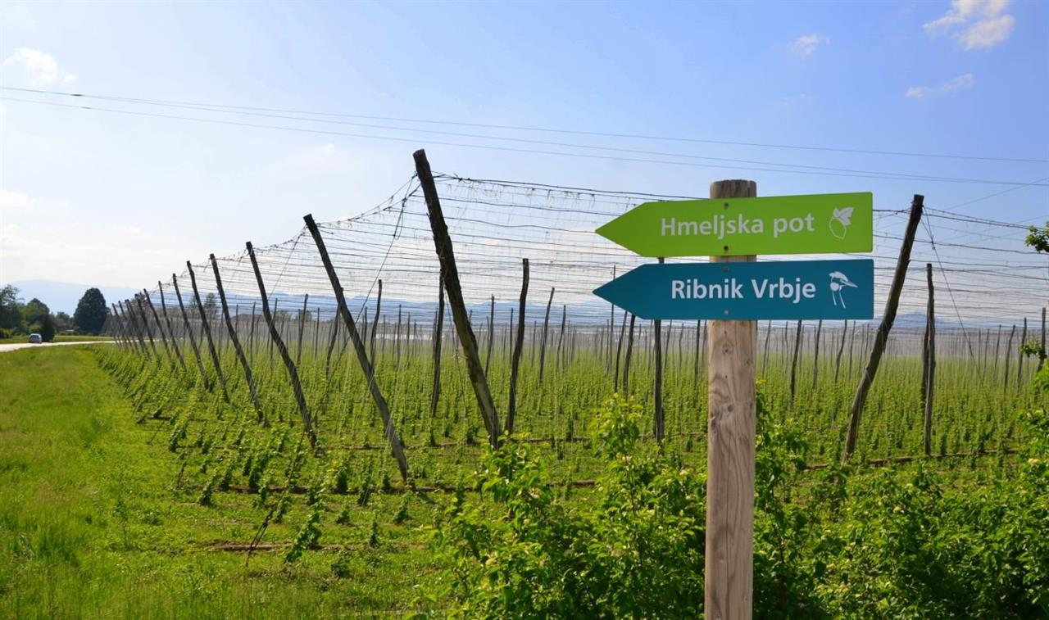

Slika 5: Krožna pohodna Hmeljarska pot

# Kolesarske poti

## Hom

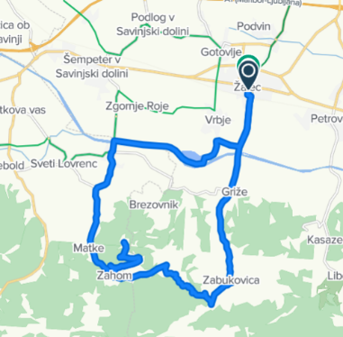Hom je 715 metrov visok vrh, ki se strmo dviga jugozahodno od vasi Sora. Z vrha, ki je deloma porasel z gozdom, se nam odpre prekrasen razgled na dele Gorenjske ter najvišje vrhove Kamniško-Savinjskih Alp. Vrh ima vpisno skrinjico ter žig. Iz Žalca se zapeljemo v smeri jezera Vrbje in pot nadaljujemo ob Savinji do Šeškega mosta, ki ga prečkamo in zavijemo v smeri Matk. Sledimo modrim gorsko-kolesarskim markacijam in na koncu Matk zavijemo levo. Do vrha Homa nas čaka strm vzpon, ki pa je kmalu nagrajen s prelepim razgledom na Spodnjo Savinjsko dolino. Prvi del spusta nadaljujemo v smeri vzpenjanja, nato pa v smeri Griž in nazaj do izhodišča.

Slika : Kolesarska pot, ki se razteza od Homa, Griž in Matk vse do Žalca

## Hmeljišča

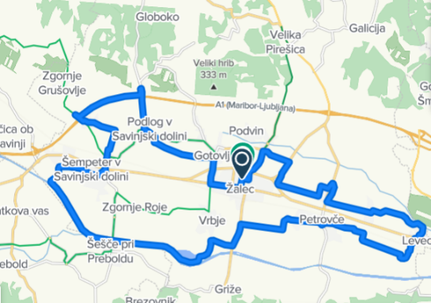Začnemo v Žalcu pri Fontani Zeleno zlato in nadaljujemo v smeri Petrovč, kjer si na poti lahko ogledamo dvorec Novo Celje, ki v poletnih dneh gosti umetniške razstave. V hmeljišča zapeljemo v Petrovčah in sledimo hmeljskim potem vse do Levca, kjer prečkamo regionalno cesto in obrnemo v smeri proti Žalcu. Nadaljujemo med hmeljišči mimo Ložnice in Gotovelj proti Šempetru, kjer lahko skočimo do Jame Pekel in se v vročih dneh prijetno ohladimo. Vračamo se čez Šempeter, kjer si lahko ogledamo Rimsko nekropolo z mnogimi izkopaninami. V Žalec se vrnemo ob Savinji, mimo ribnika Vrbje po kolesarski stezi, ki vodi do središča mesta.

Slika : Kolesarska pot, ki nas vodi med zavesami hmeljskih polj

## Mrzlica

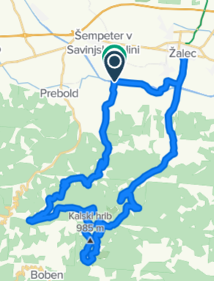Turo začnemo pri Fontani Zeleno zlato, od koder se po kolesarski stezi podamo v smeri jezera Vrbje. Nadaljujemo ob reki Savinji, ki jo prečkamo v Šeščah in pot nadaljujemo skozi Matke. Sledimo markacijam, ki nas popeljejo na sedlo za Golavo. Po gozdni cesti s slikovitimi razgledi na dolino nadaljujemo pot do Planinskega doma na Mrzlici. Na zadnjem vzponu proti Mrzlici se priključimo Slovenski turnokolesarski poti. Vodi nas po razgibanem spustu do Planinskega doma na Kalu. S Kala se spustimo v smeri Šmohorja. Na križišču na Igrišah se lahko odločimo za vrnitev v dolino ali za nadaljevanje poti v smeri Šmohorja. Od tu je le še spust v Petrovče in pot skozi Hmeljišča nazaj na izhodišče v Žalcu.

Slika : Kolesarska pot na hribovske vzpone in spuste

# Športno plezanje Kotečnik

V čudovitih gozdovih nad Libojami, kjer se človek lahko sprosti in ob tem naužije zelene narave, miru in svežega zraka, se na južnih pobočjih hribovitega grebena skriva naše največje plezališče. S skupno 334 smermi, razdeljenimi v 11 sektorjev, nudi uživaško plezanje v odlični skali, ki bo razvajala tako vrhunske plezalce kot tudi začetnike.

Nabor smeri je zares bogat in plezalno raznolik, saj najdemo tako plate kot previse, raze in kamine vseh težavnosti. Plezališče je zelo razpotegnjeno, zato do najbolj oddaljenega sektorja potrebujemo okoli 35 minut hoje, ki pa so dobro poplačane, saj za nekatere velja sektor Kača za najlepšega v Kotečniku. Kljub relativno dolgemu dostopu je plezališče deležno velikega obiska, še posebej ob vikendih in praznikih.

Najprimernejši čas za plezanje pa je spomladi, poleti, jeseni ter tudi v toplih zimskih dneh, če ni vetra.

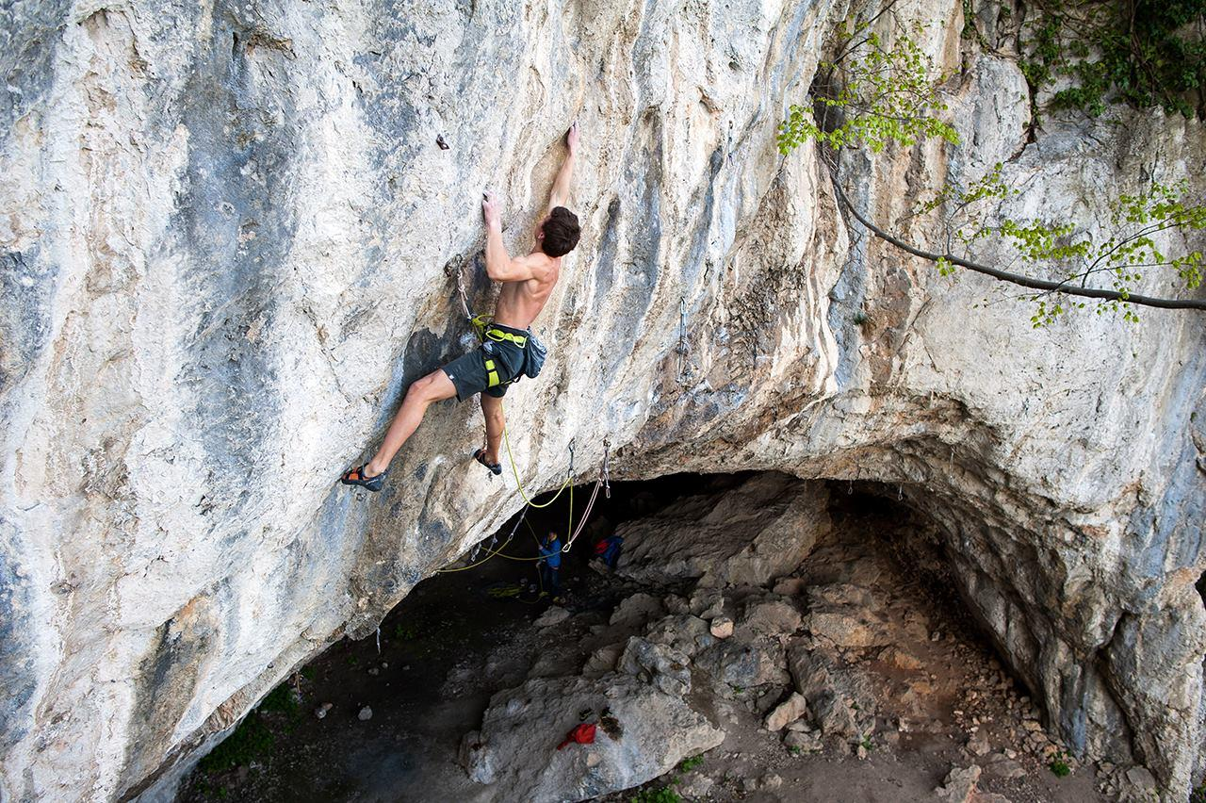

Slika 9: Športno plezanje Kotečnik

# Kmetija Ušen

Na avtocesti Ljubljana–Maribor izberite izvoz Šempeter in zavijte v smeri Jame Pekel. Pri pokopališču zavijte levo proti Zgornjim Grušovljam. Do kmetije Ušen, ki se nahaja za obnovljeno sušilnico hmelja, se peljite še 2,5 km. Dostop do kmetije je mogoč tudi z avtobusom. Je vsestransko usmerjen konjeniški center, kjer vam nudijo šolo jahanja za otroke in odrasle, nadaljevalno šolanje za pridobitev tekmovalne skakalne licence, treninge jahačev pod okriljem najboljših slovenskih trenerjev in še mnogo več.

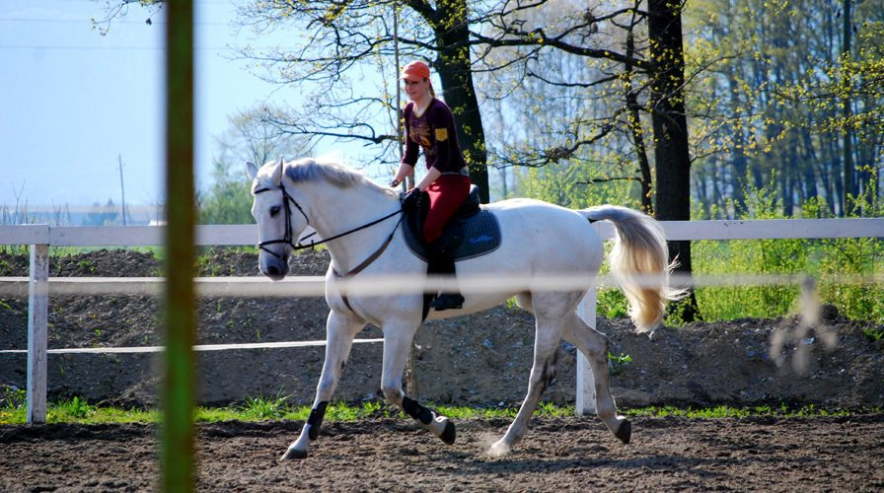Kmetija leži na koncu vasi Zgornje Grušovlje sredi Spodnje Savinjske doline. Na eni strani jo pred vetrom in soncem ščiti gozdiček, na drugi strani pa se odpre čudovit razgled na hmeljišča in Kamniške Alpe v ozadju. Ogled kmetije vas bo gotovo navdušil, saj je kmetija leta 2006 prejela priznanje za najlepše urejeno kmetijo v Občini Žalec.

Slika 10: Jahanje konjev na kmetiji Ušen

# Rimska nekropola

Rimska nekropola spada med najpomembnejše arheološke spomenike v Sloveniji. Leži v središču Šempetra in je lepo urejena ter dostopna. Je grobišče starih Rimljanov. Odkrili so jo po naključju leta 1952. Dokončno so jo odkopali leta 1956 in leta 1960 je bil park odprt. Odkopanih je bilo več kot 100 grobov; le-ti so bogato okrašeni z reliefi.

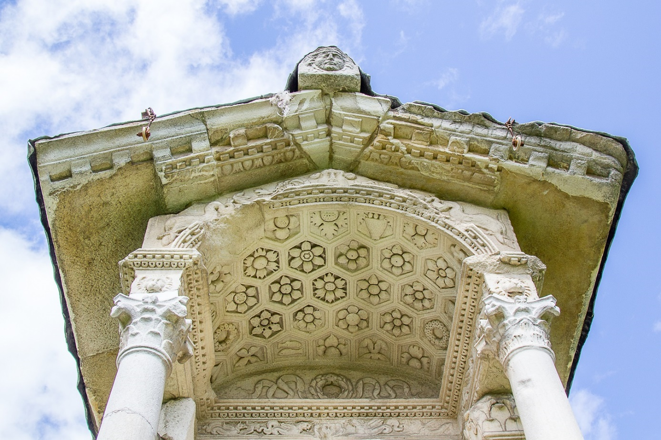

Slika 11: Grobnica Spektacijev, Rimska nekropola v Šempetru

# Jama Pekel

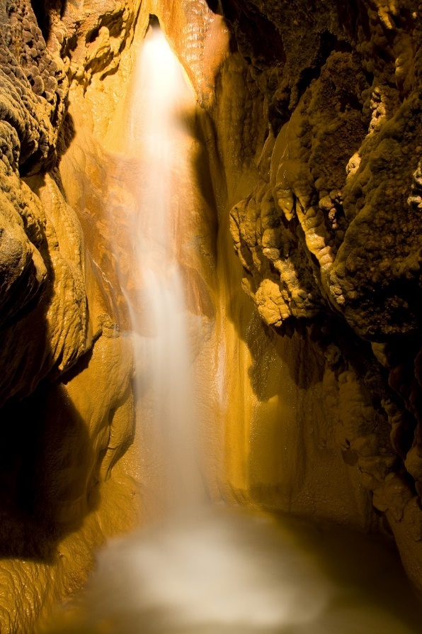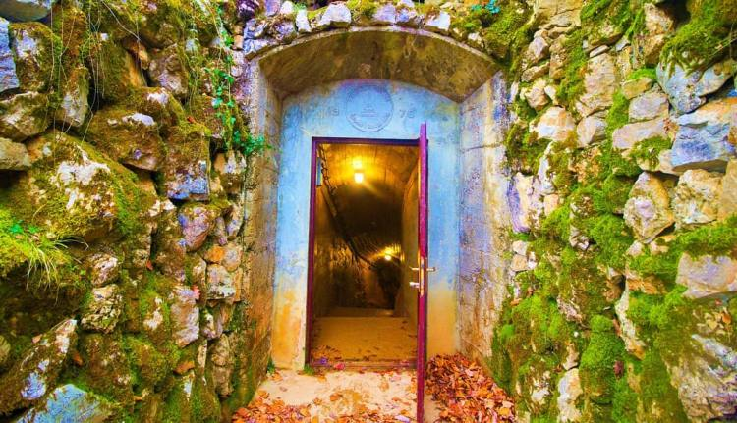Jama Pekel leži pet kilometrov iz Šempetra. Sodi med kraške jame. Stara je več kot 3 milijone let. Je ena izmed največjih kraških jam na Štajerskem, urejena za turiste. Vhod v jamo razkrije podobo hudiča. Pozimi, ko je zunanja temperatura nižja od temperature v jami, se iz vhoda včasih kadi. Zato so se ljudje v preteklosti jame bali in ji nadeli ime Jama Pekel. Jamo je izdolbel potok Ponikvica, ki prej jamo ponikne in iz nje priteče kot Peklenščica. Jama je dolga 1159 metrov. V njej lahko najdemo različne živalske in rastlinske vrste.

Slika : Jama Pekel

Slika : Prelep izhod iz jame Pekel

# Analiza anketnega vprašalnika

Anketni vprašalnik je izpolnilo 89 dijakov Srednje šole za gostinstvo in turizem Celje. Anketirale smo dijake od 1. do 4. letnika. Dijaki so izpolnjevali anketo v mesecu decembru od 16. 12. do 23. 12. 2023.

Pri raziskavi smo si dijakinje postavile štiri hipoteze:

**H1 Dijaki imajo radi športne aktivnosti.**

**H2 Dijaki ne poznajo ribnika Vrbje.**

**H3 Mladi ne poznajo znamenitosti Žalca in okolice.**

**H4 Mladi bi se radi udeležili izleta v Žalec.**

Z anketnim vprašalnikom smo vse štiri hipoteze potrdile. Prvo hipotezo smo potrdile, saj je 74 % dijakov (66 dijakov) odgovorilo, da se radi ukvarjajo s športnimi aktivnostmi. Drugo hipotezo smo potrdile, saj je 66 % dijakov (59 dijakov) odgovorilo, da ne pozna ribnika Vrbje. Tretjo hipotezo smo potrdile, ker je 81 % (72 dijakov) odgovorilo, da ne pozna znamenitosti Žalca in okolice. Četrto hipotezo smo tudi potrdile, ker je 54 % dijakov (oz. 48 dijakov) odgovorilo, da bi se radi udeležili izleta v Žalec in okolico.

Dijakom smo v anketi zastavile 10 vprašanj.

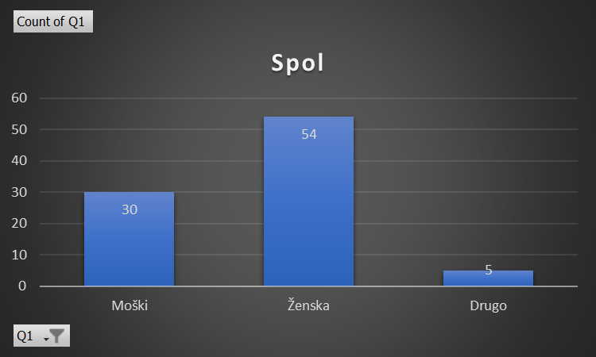

Pri 1. nalogi, kjer so morali označiti svoj spol, vidimo, da je sodelovalo 89 dijakov, od tega 54 dijakinj oz. 61 % in 30 dijakov oz. 34 %. Ostalih 5 dijakov (5 %) se ni opredelilo glede spola.

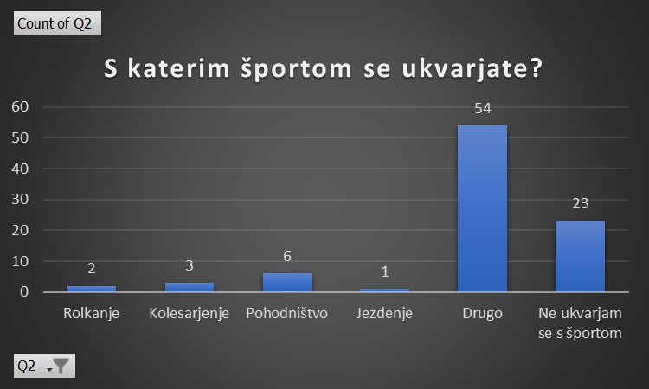  
Pri drugem vprašanju vidimo, da se 74 % oz. 66 dijakov ukvarja z določenim športom. Samo 26 % oz. 23 dijakov se ne ukvarja z nobenim športom.

Slika, ki vsebuje besede besedilo, posnetek zaslona, monitor, elektronika

Opis je samodejno ustvarjen

Pri tretjem vprašanju je iz grafa razvidno, da 66 % dijakov oz. 59 mladostnikov ni obiskalo ribnika Vrbje. Preostali delež, tj. 34 % oz. 30 dijakov, ga je obiskalo.

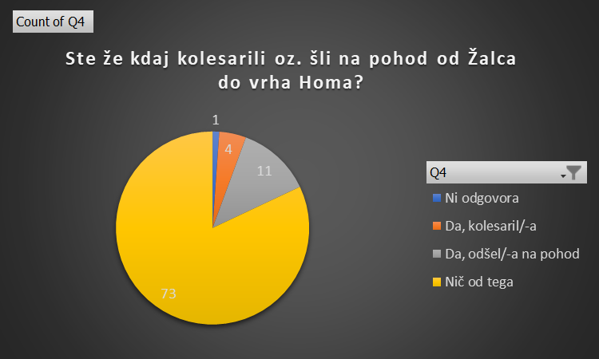  
Pri četrtem vprašanju vidimo, da se 82 % (oz. 73 dijakov) mladostnikov ni udeležilo pohoda oz. kolesarjenja od Žalca do vrha Homa.

Slika, ki vsebuje besede besedilo, posnetek zaslona, monitor, elektronika

Opis je samodejno ustvarjen

Pri petem vprašanju se lepo vidi, da celo 81 % dijakov oz. skoraj tri četrtine ne pozna znamenitosti Žalca in okolice. Pritrdilnih odgovorov je samo 17 (19 %).

Pri naslednji nalogi smo zahtevale, da naštejejo vsaj 3 znamenitosti, če so na prejšnje vprašanje, ali poznajo znamenitosti Žalca, odgovorili pritrdilno. Našteli so:

- Fontana piva, Zotlova kovačija, Ekomuzej hmeljarstva;

- Fontana piva, Hmeljarski muzej, Jama Pekel;

- Fontana Žalec, hmeljarski muzej, Hom;

- Fontana piva, Jama Pekel, Ekomuzej hmeljarstva;

- Fontana, dvorec;

- Galerija okusov, Novo Celje, trg;

- Fontana piva, Novo Celje, Inštitut za hmeljarstvo;

- Fontana piva, Muzej hmeljsrstva, ribnik Vrbje, Galerija okusov, obrambni stolp, staro mestno jedro;

- Fontana piv, Eko muzej in Savinova hiša;

- Muzej pivovarništva, Savinova hisa,cerkev;

- Fontana piva;

- Jama Pekel, ribnik Vrbje, obrambni stolp;

Pri tem vprašanju je razvidno, da tistih 19 % dijakov, ki so se opredelili, da poznajo znamenitosti Žalca, resnično pozna kulturne znamenitosti, kar so tudi napisali z različnimi odgovori (razen enega).

Slika, ki vsebuje besede besedilo, posnetek zaslona, elektronika, prikaz

Opis je samodejno ustvarjen  
Pri sedmem vprašanju je razvidno, da bi se 54 % oz. 48 dijakov udeležilo izleta v Žalec in okolico, 44 % oz. 39 dijakov se ne bi rado udeležilo izleta in 2 % oz. 2 dijaka nista odgovorila na zastavljeno vprašanje.

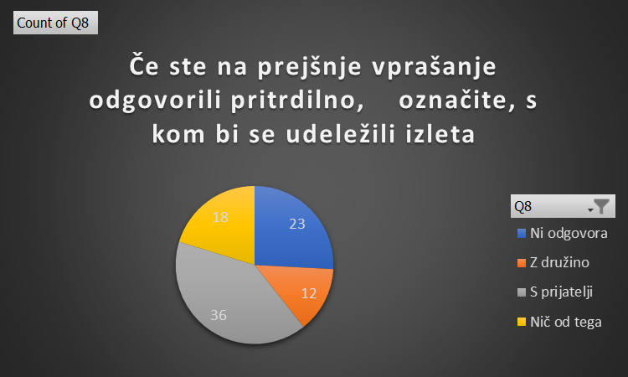

Pri osmem vprašanju bi se 36 dijakov oz. 40 % udeležilo izleta v Žalec s prijatelji, 12 dijakov oz. 13 % z družino, 18 dijakov oz. 20 % nič od naštetega in 23 dijakov oz. 26 % ni odgovorilo na zastavljeno vprašanje.

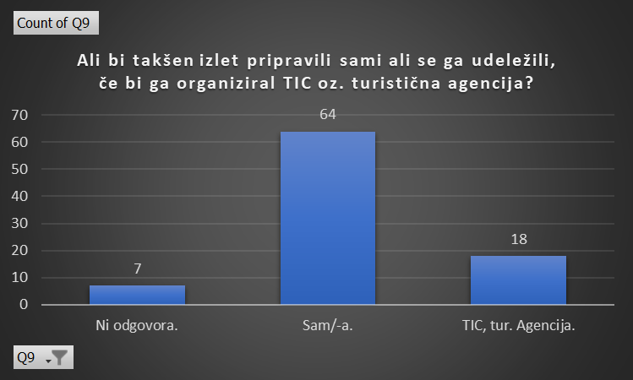

Pri devetem vprašanju je razvidno, da bi si 64 dijakov oz. 72 % sami organizirali izlet, 18 dijakov oz. 20 % bi se ga udeležilo prek TIC-a ali turistične agencije in 7 dijakov oz. 8 % se ni opredelilo.

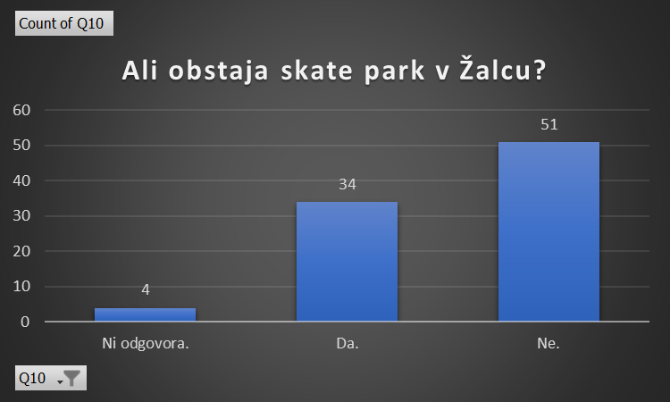

Pri zadnjem vprašanju lahko vidimo, da 34 dijakov oz. 38 % ve, da obstaja skate park v Žalcu, 51 dijakov oz. 57 % ne ve za njegov obstoj in 4 dijaki oz. 5 % ni odgovorilo na zastavljeno vprašanje.

# Program potovanja

Slika, ki vsebuje besede okrašeno

Opis je samodejno ustvarjen

Turistična agencija Mavrica d.o.o.

Mariborska cesta 4

3000 Celje

Tel: 03 4258 586, fax: 03 4258 587

Spletna stran: [www.tur-mavrica.si](http://www.tur-mavrica.si)

E-mail: mavrica-ce@mavrica.si

TURISTIČNA AGENCIJA MAVRICA

**ŠPORTNE AKTIVNOSTI V OSRČJU SPODNJE SAVINJSKE DOLINE**

**Zelena Savinjska je prava zakladnica narave in dediščine. Številne naravne znamenitosti, zavarovana območja in rezervati, bogata zgodovina, pestra kulturna dediščina, na katero smo Savinjčani še posebej ponosni.**

***Odhod: petek, 12. 5. 2023 Minimalno št. potnikov: 40***

***Prijave: do 7 dni pred odhodom Prevoz: avtobus (Nomago)***

Dan bomo pričeli z zborom na parkirišču ob dogovorjeni uri. Najprej imamo organizirano tekmovanje v teku okoli ribnika Vrbje. Sledi podelitev nagrad in degustacija lokalnih mlečnih izdelkov. Pot nas bo vodila do Šempetra v Savinjski dolini, in sicer do Rimske nekropole, kjer imamo organiziran voden ogled. Po njem se bomo zapeljali do znane kmetije in kobilarne in si v osrčju Savinjske doline privoščili okusno kosilo. Pot nas bo vodila do Jame Pekel, ki si jo bomo tudi ogledali. Za zaključek se bomo zapeljali še do fontane Zeleno zlato, kjer bo koncert na prostem.

**CENA: 54,00 EUR pri udeležbi 40 oseb**

**Cena vključuje:** prevoz s turističnim avtobusom na dani relaciji, parkirnine, vstopnine, degustacije in oglede po programu, kosilo, turistično vodenje, nezgodno zavarovanje potnikov, organizacijo in DDV.

**Splošni pogoji in navodila za potovanje** so sestavni del programa in so na voljo v naši poslovalnici ali na naši spletni strani.

Za morebitna dodatna vprašanja smo vam na voljo po telefonu, elektronski pošti ali osebno v naši turistični agenciji.

Želimo vam prijetno potovanje v naši družbi in veliko lepih doživetij!

Vaša Turistična agencija Mavrica

Celje, 3. 12. 2022

# Itinerarij

|  |  |  |  |  |
| --- | --- | --- | --- | --- |
| URA | KRAJ | PROGRAM | KM | OPOMBE |
| 7.00 | Maribor | Odhod avtobusa izpred glavne avtobusne postaje | 0 km | Telefonska št. Nomaga:  +386 41 697 376 |
| 8.00−8.30 | Žalec: Ribnik Vrbje | Organizirano tekmovanje v teku okoli ribnika | 63km | Primerna obutev, vsak posameznik dobi svojo štartno številko |
| 8.30−9.30 | Ribnik Vrbje | Začetek tekmovanja, podelitev nagrad | / | Dolžina tekalne poti: 3 km |
| 9.30−10.00 | Ribnik Vrbje | Pokušina lokalnih mlečnih izdelkov kmetije Flis | / | Stojnica kmetije Flis |
| 10.30−11.00 | Šempeter v Savinjski dolini | Ogled Rimske Nekropole | 4,5 km | Voden ogled:  4 EUR na osebo |
| 11.30-13.00 | Šempeter v Savinjski dolini: Zgornje Grušovlje | Predstavitev kmetije Ušen in jahanje | 3 km | Kmetija Ušen |
| 13.30−15.00 | Šempeter v Savinjski dolini | Kosilo | 2.3 km | Gostilna Rimljan: Osnovni meni: goveja ali gobova juha, puranji ali piščančji zrezek in štruklji, solata ter kremna torta. Vegetarijanci: gobova ali bučkina juha, zelenjavni polpet in riž ter kremna torta.  Cena kosila: 16 EUR |
| 15.30−16.30 | Šempeter v Savinjski dolini | Ogled Jame Pekel | 4.4 km | Voden ogled:  7 EUR na osebo |
| 17.00−18.00 | Žalec | Koncert | 6,3 km |  |
| 19.00 | Maribor | Prihod v Maribor | 62 km |  |

# Kalkulacija stroškov

Pri ceni dnevnega najema avtobusa je kalkulacija narejena za avtobus kapacitete 49 + 2 sedežev.

V dnevni najem avtobusa je vključena:

• kilometrina,

• dnevnica voznika,

• DDV v Sloveniji.

1. Stalni stroški

Najem avtobusa z DDV-jem (avtodan do 250 km) 475 EUR

Strošek vodnika 100 EUR

SKUPAJ  **575 EUR**

2. Spremenljivi stroški

Voden ogled Rimske nekropole 4 EUR

Voden ogled Jame Pekel 7 EUR

Kosilo v gostilni Rimljan 16 EUR

SKUPAJ  **27 EUR**

3. Prodajna cena

Stalni stroški na osebo 575 : 40 = 14, 38 EUR

Spremenljivi stroški na osebo + 27 EUR

SKUPNI STROŠKI **41, 38 EUR**

25 % PRIBITEK **10, 35 EUR**

22 % DDV  **2, 28 EUR**

SKUPAJ = PRODAJNA CENA  **54, 01 EUR = 54,00 €**

# Zaključek

V nalogi smo predstavile naše ideje in s tem zagotovile novo povezavo obstoječih športnorekreacijskih površin v mestu Žalec. S tem smo želele prispevati pomemben mozaik k možnostim izboljšave obstoječega skate parka. Naj živi slogan *»skejtanje je svoboda«*.

Skozi izdelavo naloge smo občutile tudi pritisk in stres. Konec koncev ne gre le za navadno seminarsko nalogo, pač pa za nalogo, s katero želimo dokazati, kaj smo se naučile v štirih letih šolanja.

Spoznale smo, da je osnova pri organizaciji potovanja izjemno dobra komunikacija. Nalogo smo opravljale pretežno med vikendi ali pa med tednom, ko v šoli ni bilo tako stresno. Z našo mentorico smo bile redno v stiku in se sproti dogovarjale, kaj vse moramo narediti. Tudi kontaktirale smo ponudnike v sklopu našega programa. Zagotovili so nam, da nam bodo omogočili promocijska sredstva na stojnici.

Anketiranje, ki smo ga opravile v mesecu decembru, nas je pripeljalo do različnih ugotovitev. Ugotovile smo, da veliko dijakov še ni imelo možnosti oz. želje spoznati Žalec in okolico, ribnika Vrbje ter da se naši dijaki zelo radi ukvarjajo z različnimi športnimi aktivnostmi. Menimo tudi, da bi lahko naš izlet pripomogel k širjenju turistične ponudbe. Zato bi ta izlet priporočili srednješolcem. Odhod bi lahko bil iz različnih krajev, Murska Sobota, Maribor ... Pri itinerariju smo naredile primer odhoda iz Maribora. Na koncu smo predstavile primer turističnega produkta, v katerega bi vključile organiziran tek okoli ribnika Vrbje in jahanje konjev na kmetiji Ušen. Takšnih turističnih produktov bi lahko bilo več in bi lahko vključevali različne športne dejavnosti.

Pri tej seminarski nalogi smo se naučile, da je pred rezervacijo določenega gostinskega obrata nujno preveriti zmogljivost gostinskega obrata. Prvotno smo želele izbrati gostilno Privošnik. Naknadno smo ugotovile, da gostilna Privošnik sprejme maksimalno 25 ljudi, kar pomeni, da bi v našem primeru 15 ljudi ostalo brez kosila. Zato smo izbrale gostilno Rimljan, ki sprejme do 140 gostov.

Prav tako smo sodelovale z gospo Valentino Rezman iz TIC-a Žalec. Z njo bomo še v stiku pri opremi stojnice. Nalogo smo ji poslale po elektronski pošti, ker je, žal, zbolela. Tako, da si bomo tudi pridobile njeno mnenje glede naše naloge.

# Viri

<https://www.lgd-geografi.si/ekskurzije/170-spodnja-savinjska-dolina-dolina-zelenega-zlata/2021-10-23-07-00>.

<http://hmeljarji.si/savinjska-dolina/>.

<https://www.turizem-zalec.si/sl/imenik/narava>.

<https://www.knjiznica-celje.si/raziskovalne/4200805161.pdf>.

<https://www.zkst-zalec.si/sl-si/imenik/129/sportni-center-zalec>.

<https://td-sempeter.si/narava/ribnik-vrbje/>.

<https://td-sempeter.si/znamenitosti/rimska-nekropola/>.

# Viri slik

Slika 1: Joana Herodež (Pridobljeno 17. 12. 2022 – lastni vir).

Slika 2: Joana Herodež (Pridobljeno 17. 12. 2022 – lastni vir).

Slika 3: <https://www.celje.info/mladi/atraktivni-skoki-skejterjev-in-voznikov-bmx-koles-celje-velenje-zalec-vransko/> (Pridobljeno s spletne strani 19. 1. 2023).

Slika 4: <http://slatnaskejta.blogspot.com/2012/07/vizde-game-of-skate-in-best-trick.html> (Pridobljeno s spletne strani 19. 1. 2023).

Slika 5: <https://www.geago.si/sl/routes/1851962358/hmeljska-pot> (Pridobljeno s spletne strani 19. 1. 2023).

Slika 6: Google Maps (Pridobljeno s spletne strani 12. 12. 2022).

Slika 7: Google Maps (Pridobljeno s spletne strani 12. 12. 2022).

Slika 8: Google Maps (Pridobljeno s spletne strani 12. 12. 2022).

Slika 9: <https://www.friko.si/friko-vodnicek/slovenija-savinjska/kotecnik> (Pridobljeno s spletne strani 19. 1. 2023).

Slika 10: <https://td-sempeter.si/turizem/turisticna-kmetija-usen/> (Pridobljeno s spletne strani 19. 1. 2023).

Slika 11: Grobnica Spektacijev, Rimska nekropola v Šempetru: https://td-sempeter.si/znamenitosti/rimska-nekropola/ (Pridobljeno s spletne strani 19.1.2023).

Slika 12: <https://www.lepote-slovenije.si/jama-pekel/> (Pridobljeno s spletne strani 19. 1. 2023).

Slika 13: <https://td-sempeter.si/en/natural-sights/pekel-cave/> (Pridobljeno s spletne strani 19. 1. 2023).

# Priloga: turistični letak